Quito, 2 de Septiembre del 2020

**INFORME TÉCNICO**

**Instalación Moodle**

**CONDESAN**

**PROYECTO CHOCÓ ANDINO**

Por medio de este instrumento TELAVOG C.L. en calidad de proveedor entrega a CONDESAN, el informe de Ingeniería para el Proyecto Moodle CHOCÓ ANDINO.

**Contenido. –**

|  |  |
| --- | --- |
| 1. | INTRODUCCIÓN |
| 2. | RESUMEN GENERAL |
| 3. | ALCANCE DETALLADO DEL PROYECTO |
| 4. | CAPACIDADES |
| 5. | PROBLEMAS ENCONTRADOS |
| 6. | PRUEBAS DE FUNCIONAMIENTO |
| 7. | RECOMENDACIONES |

|  |  |
| --- | --- |
| **p.-** TELAVOG C.L.  Ing. Juan Pablo Paredes  **Arquitecto de Software** | **p.-** CONDESAN  Ing. Linda Grijalva  **Cargo** |

1. **INTRODUCCIÓN**

A fin de garantizar el uso de herramientas informáticas que faciliten el aprendizaje, CONDESAN requiere de la implementación de herramientas de aprendizaje basadas en licenciamiento GPL. En respuesta a este requerimiento TELAVOG plantea la configuración e instalación de la plataforma Moodle, configurado de acuerdo a las necesidades de CONDESAN.

1. **RESUMEN GENERAL.**
   1. **Datos del Cliente.**

|  |  |
| --- | --- |
| **CLIENTE:** | CONDESAN |
| **CONTACTO:** | contacto |
| **CORREO CLIENTE:** | mail |
| **CIUDAD:** | Quito |
| **PLATAFORMA:** | Moodle 3.8 |

* 1. **Descripción General.**

Instalación y configuración de la herramienta Moodle, junto con el acompañamiento al cliente a fin de utilizar herramientas de software libre sobre el proyecto CHOCÓ ANDINO.

1. **ALCANCE DETALLADO DEL PROYECTO**

El presente documento detalla las actividades realizadas para **MOODLE CHOCÓ ANDINO** para condesan.

* 1. **Datos Generales para administración del sistema.**

La Administración de la aplicación se la realiza a través de la siguiente url:

https://moodle.condesan.org/moodlePabellon/login/index.php

**Usuario administrador:** admin

**Clave Inicial:** Mn87be3i

* 1. **Recursos del Sistema**

Actualmente el servidor que maneja Condesan cuenta con 2 Procesadores. 8 GB de RAM y 200 GB de almacenamiento en disco.

* 1. **Funcionalidades del sistema**

Se habilita manejo de usuarios, interacción de foros, envío automático de correos y personalización de temas.

* 1. **Configuraciones del sistema**

En el presente apartado usted puede encontrar de forma detallada las configuraciones implementadas a fin de poner en marcha el sistema Moodle sobre el sistema operativo Centos 8.

**Configuración de servidor bajo Infraestructura Azure.**

En esta sección usted encontrará de manera detallada el procedimiento a seguir para poder crear una máquina virtual en Azure. Esta tarea es la primera en ejecutarse para la implementación de la misma.

* Escriba máquinas virtuales en la búsqueda.
* En Servicios, seleccione Máquinas virtuales.
* En la página Máquinas virtuales, seleccione Agregar.

En la pestaña Aspectos básicos, en Detalles del **proyecto**, asegúrese de que esté seleccionada la suscripción correcta y luego elija **Crear nuevo** grupo de recursos. Escriba *myResourceGroup* para el nombre.

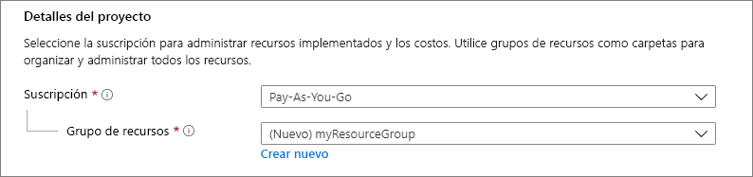

En **Detalles de instancia**, escriba *myVM* en **Nombre de máquina virtual** y elija *Este de EE. UU.* como **Región**. Después, seleccione *Centos 8* para la **Imagen**. Deje los demás valores predeterminados.

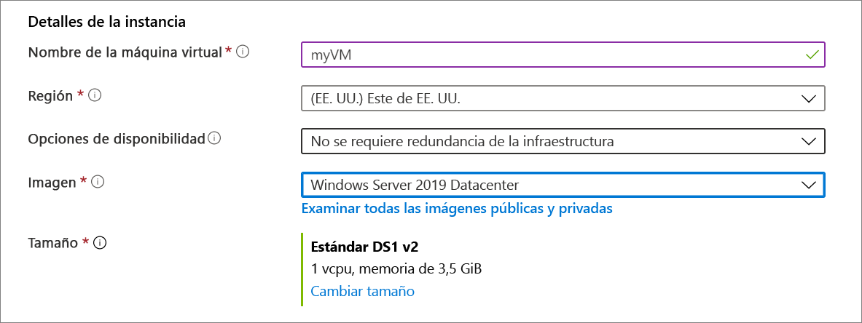

En **Cuenta de administrador**, proporcione un nombre de usuario, como *azureuser*, y una contraseña. La contraseña debe tener al menos 12 caracteres de largo y cumplir con los [requisitos de complejidad definidos](https://docs.microsoft.com/es-es/azure/virtual-machines/windows/faq#what-are-the-password-requirements-when-creating-a-vm).

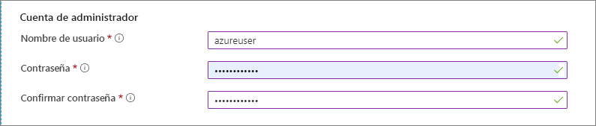

En **Reglas de puerto de entrada**, elija **Permitir los puertos seleccionados** y luego seleccione **RDP (3389)** y **HTTP (80)** en la lista desplegable.

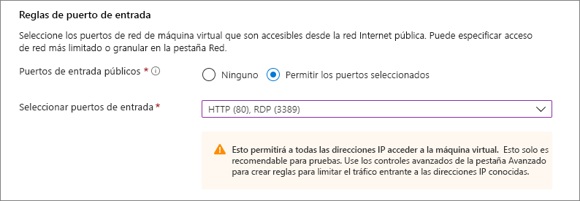

Deje los valores predeterminados restantes y luego seleccione el botón **Revisar + crear** en la parte inferior de la página.

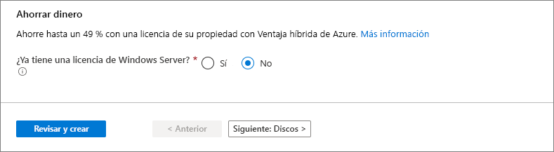

**Conexión a la máquina virtual**

Cree una conexión a Escritorio remoto en la máquina virtual. Estas instrucciones indican cómo conectarse a la máquina virtual desde un equipo Windows. En un equipo Mac, necesita un cliente RDP como este [Cliente de Escritorio remoto](https://apps.apple.com/app/microsoft-remote-desktop/id1295203466?mt=12) de Mac App Store.

Seleccione el botón **Conectar** en la página de información general de la máquina virtual.

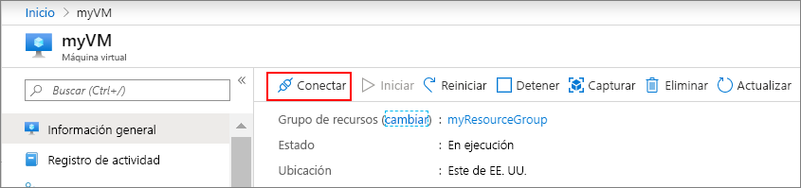

En la página **Conectarse a una máquina virtual**, mantenga las opciones predeterminadas para conectarse por dirección IP a través del puerto 3389 y haga clic en **Descargar archivo RDP**.

Abra el archivo RDP que descargó y haga clic en **Conectar** cuando se le solicite.

En la ventana **Seguridad de Windows**, seleccione **Más opciones** y, después, **Usar otra cuenta**. Escriba el nombre de usuario como **localhost**\*username*, escriba la contraseña que creó para la máquina virtual y luego haga clic en **Aceptar**.

Puede recibir una advertencia de certificado durante el proceso de inicio de sesión. Haga clic en **Sí** o en **Continuar** para crear la conexión.

**Comandos Iniciales**

Es importante destacar que los repositorios de librerías del sistema operativo deben estar actualizados antes de proceder con la instalación. Para verificar y actualizar se procede a ejecutar el comando: yum update

**Instalación de MariaDb**

Se recomienda instalar MariaDb como motor de base de datos. Para dicha tarea considerar los siguientes comados.

sudo yum install mariadb-server

sudo mysql_secure_installation

mysql -u root -p

Los comandos antes descritos nos permiten instalar el servidor de base de datos y asegurar la instalación a través de un asistente. Es importante deshabilitar conexiones remotas a la base de datos a fin de minimizar un riesgo de posible ataque.

A continuación, se detallan comandos útiles que le permiten administrar el motor de base de datos.

$ sudo systemctl stop mariadb.service

$ sudo systemctl start mariadb.service

$ sudo systemctl restart mariadb.service

$ sudo systemctl status mariadb.service

**Creación de Base datos**

Como último paso a ejecutar en el motor de base de datos necesitamos crear una mediante la siguiente secuencia.

mysql -u root -p

create database moodle_db charset utf8mb4 collate utf8mb4_unicode_ci;

create user moodle_user@localhost identified by 'XXXXXXXX';

create user moodle_user@localhost identified with mysql_native_password by 'XXXXXXXX'

grant all privileges on moodle_db.* to moodle_user@localhost;

exit

**Instalación de Php**

Para poder correr Moodle se requiere instalar php con ciertos módulos habilitados:

sudo yum install -y php-curl php-gd php-intl php-json php-mbstring php-opcache php-soap php-xml php-xmlrpc php-zip

**Instalación de Moodle**

Descargar la última versión de Moodle de la siguiente página:

https://download.moodle.org/

Para descargarlo en el servidor Centos; usted puede apoyarse en el comando wget. Como se aprecia en el siguiente ejemplo.

wget https://download.moodle.org/download.php/direct/stable39/moodle-latest-39.zip

Para activar Moodle usted necesita especificar el lugar en donde se encuentran los archivos de la aplicación en su servidor web. Encontrará dentro de la carpeta Moodle un archivo llamado config.php. Este archivo es el responsable de alojar toda la configuración de Moodle incluyendo la base de datos previamente configurada en este documento.

1. **CAPACIDADES**

El sistema Moodle 3.9 cuenta con una licencia GPL.

El servidor Azure actualmente cuenta con características que nos permite garantizar la conexión de:

* Se puede manejar hasta 400 usuarios en la plataforma.
* Se garantiza un funcionamiento óptimo con 100 usuarios concurrentes.

Si usted desea expandir capacidades del servidor se lo puede hacer a través del panel de administración.

Antes de proceder a crear máquinas virtuales, recomendamos revisar el listado de precios de las mismas. Usted lo puede hacer mediante el siguiente link:

https://azure.microsoft.com/es-es/pricing/calculator/

1. **PROBLEMAS ENCONTRADOS**

Durante la instalación de herramientas complementarias en el servidor encontramos problemas con relacionados a la compatibilidad de plugins utilizados en la página original de condesan. Por lo cual se procedió a configurar el plugin desde un inicio considerando contrastes de colores acorde a la institución.

1. **PRUEBAS DE FUNCIONAMIENTO**

Mediante múltiples reuniones mantenidas con el cliente se comprueba el funcionamiento de la herramienta de acuerdo a lo esperado.

1. **RECOMENDACIONES**

Se recomienda guardar una instancia de la máquina virtual. A fin de poder reutilizar la configuración de la misma para futuros proyectos; reduciendo así el tiempo empleado de implementación.